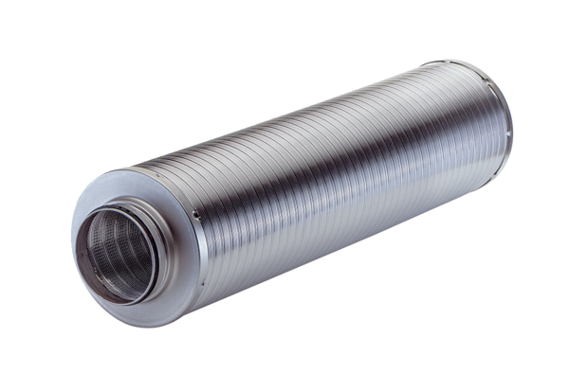Трубный шумоглушитель RSR 12/50-1Комплект поставки: 1 штукАссортимент: C
Номер артикула: 0092.0601Изготовитель: MAICO

